MERIDIANA DELLA BASILICA DI SANTA MARIA DEGLI ANGELI

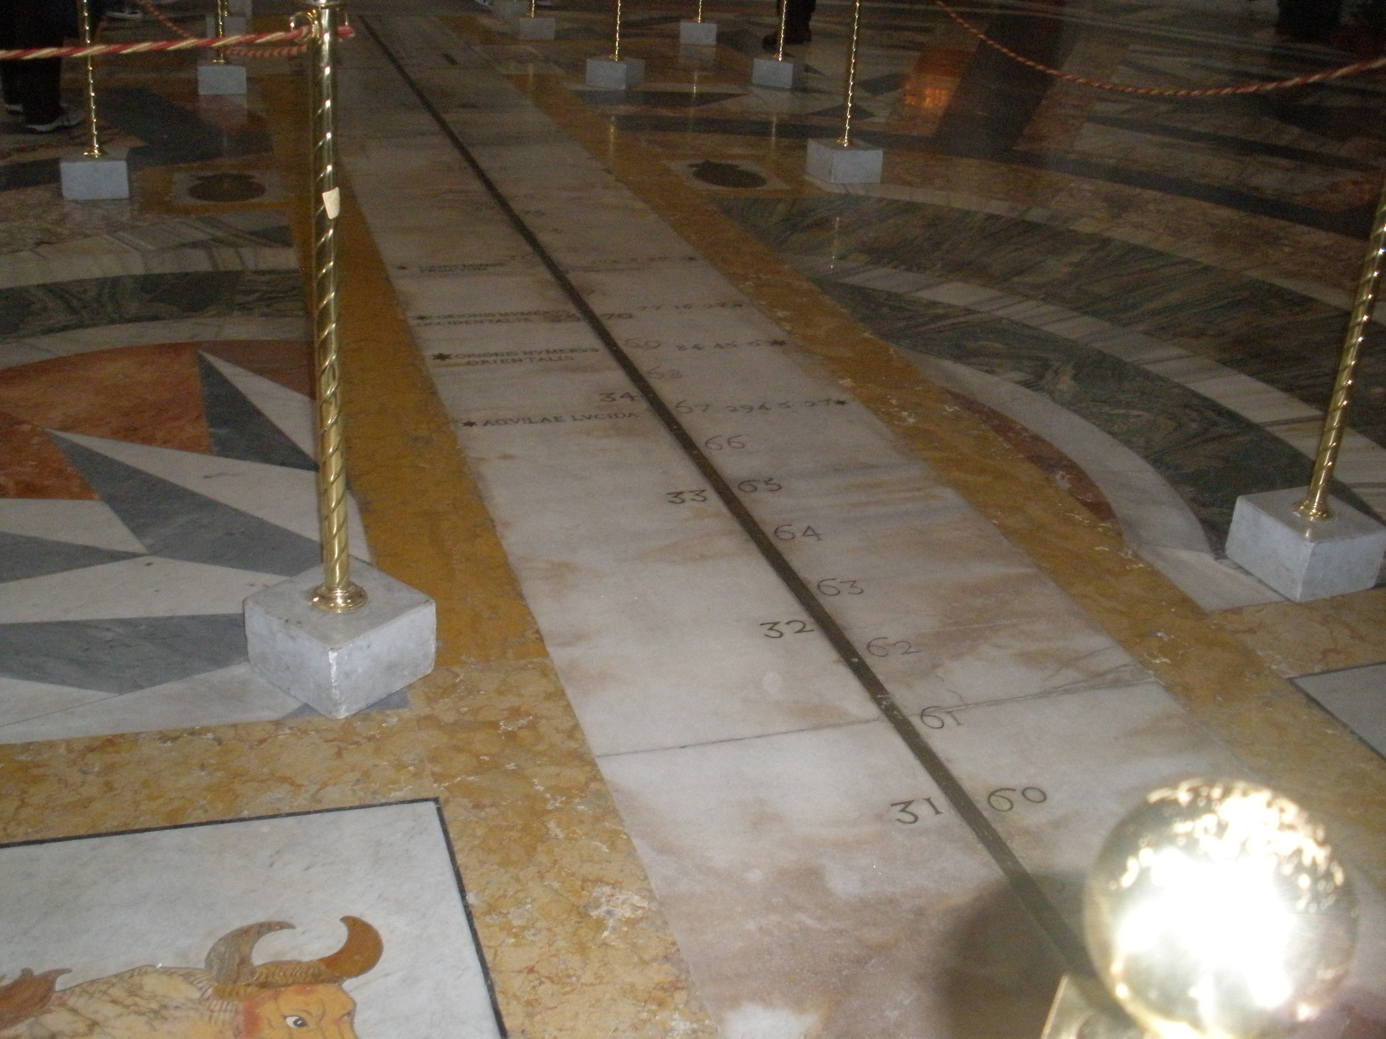
La grande meridiana situata nella basilica di Santa Maria Degli Angeli ,a Roma, è stata costruita da Francesco Bianchini per tre motivi fondamentali:

- la necessità di dare agli astronomi adeguati osservatori per le loro ricerche;
- l’opportunità di dare alle popolazioni delle città il segnale delle ore 12;
- l’esigenza della chiesa cattolica di controllare i moti celesti, per garantire il calcolo della data della Pasqua il più corretto possibile.

La meridiana è formata da una grande linea di bronzo inserita in una fascia di marmo imezio, a sua volta contornato da una cornice di giallo di Verona. Funge da gnomone il foro attraverso il quale la luce del sole allo zenit cade in un punto variabile e misurato appunto dalla linea di bronzo. L’avvicendarsi delle stagioni è rappresentato dalle figure dei segni zodiacali intarsiate in marmo disposte lungo la linea, che porta ad un capo il segno del cancro, a rappresentare il (solstizio d’estate) e all’altro quello del capricorno (solstizio d’inverno).Quasi tutte le grandi meridiane furono installate nelle chiese perché all’epoca erano gli unici edifici in grado di ospitare impianti del genere. Questa meridiana ha funzionato da orologio segnando il mezzogiorno, fino al 1846 quando venne sostituita dal cannone del Granicolo.

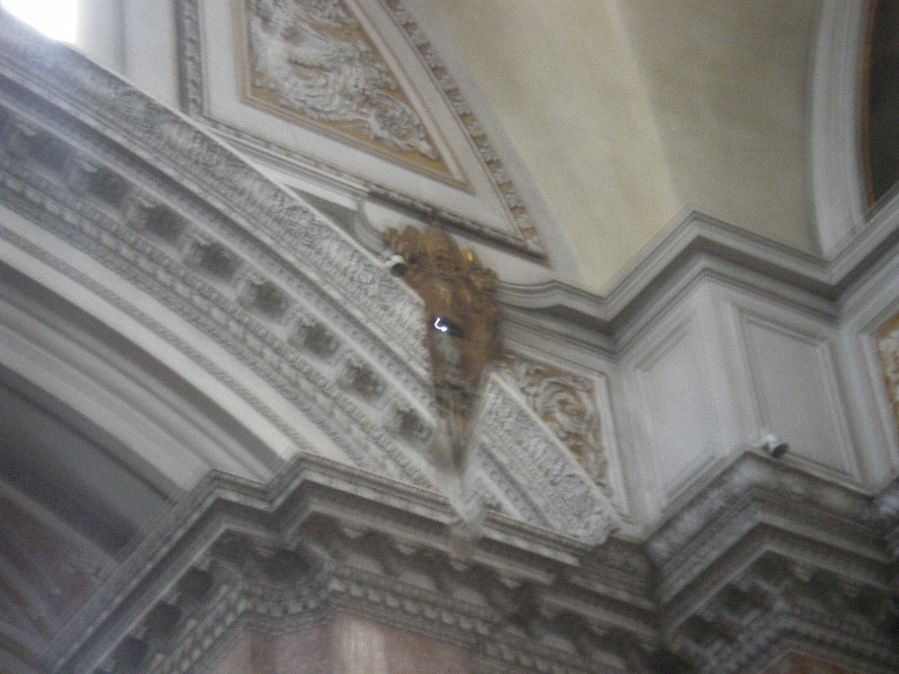

Al centro della decorazione dorata c’è il foro di entrata della luce che funge da gnomone.

←

